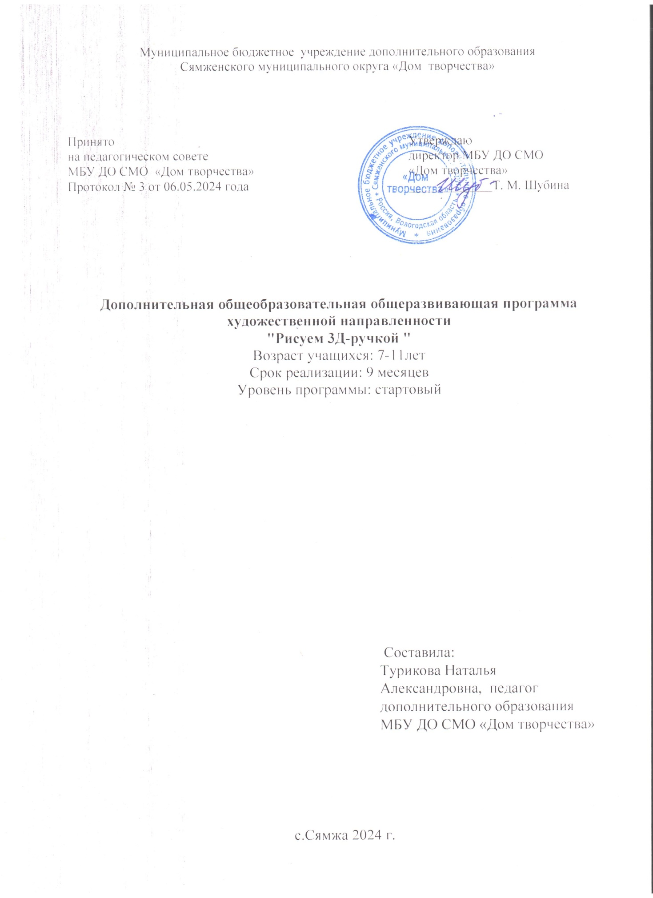

1.1 Пояснительная записка
Программа адресована обучающимся кружкового объединения "Разноцветный мир», является программой художественной направленности, предполагает кружковой уровень освоения знаний и практических навыков. Настоящая программа является модифицированной. Программа адаптирована к потребностям учащихся и условиям материально-технической базы МБУ ДО СМР «Дом творчества».

Нормативно-правовые документы, на основе которых составлена программа:
Федеральный закон РФ «Об образовании в Российской Федерации от 29 декабря 2012 г. N 273-ФЗ (с последующими изменениями)
Стратегия развития воспитания в Российской Федерации до 2025 года, утверждена распоряжением Правительства Российской Федерации от 29 мая 2015 г. № 996-р
Указ Президента Российской Федерации от 7 мая 2018 года № 204 «О национальных целях и стратегических задачах развития Российской Федерации на период до 2024 года»
Национальный проект «Образование», утвержден президиумом Совета при Президенте Российской Федерации по стратегическому развитию и национальным проектам (протокол заседания от 3 сентября 2018 г. № 10)
Паспорт федерального проекта «Успех каждого ребенка», утвержден протоколом заседания проектного комитета по национальному проекту "Образование» от 07 декабря 2018 г. № 3
Указ Президента Российской Федерации от 29 мая 2018 года № 240 «Об объявлении в Российской Федерации Десятилетия детства»
Распоряжение Правительства Российской Федерации от 23 января 2021 г № 122 – р «Об утверждении плана основных мероприятия, проводимых в рамках Десятилетия детства» на период до 2027 года»
Концепция развития дополнительного образования детей до 2030 г., Распоряжение Правительства РФ от 31 марта 2022 г. №678-р
Приказ Минпросвещения России от 27 июля 2022 года № 629 «Об утверждении Порядка организации и осуществления образовательной деятельности по дополнительным общеобразовательным программам»
Приказ Министерства просвещения РФ от 3 ноября 2019 г. № 467 (зарегистрирован МИНЮСТЕ РФ 6 декабря 2019) «Об утверждении Целевой модели развития региональных систем дополнительного образования систем»

Санитарные правила СП 2.4. 3648-20 «Санитарно-эпидемиологические требования к организациям воспитания и обучения, отдыха и оздоровления детей и молодежи» (утверждены постановлением Главного государственного санитарного врача РФ от 28.09.2020 г. № 28)

Актуальность программы
В становлении способности к творчеству ребенка особая роль отводится искусству, художественным видам деятельности, которые занимают важное место в процессе обучения. Выступая как специфическое образное средство познания действительности, декоративно-прикладное творчество с применением информационных технологий имеет огромное значение для умственного и познавательного развития ребенка, а также имеет большое воспитательное и коррекционное значение.
Отличительные особенности:
Использование в декоративно-прикладном творчестве 3D ручки - имеет свои преимущества: с помощью данного устройства можно создавать искусные узоры, оригинальные фигурки и украшения. Устройство существенно расширяет рамки прикладного творчества: оно позволит учащимся расширить кругозор, развивает пространственное мышление и мелкую моторику рук.
Сведения о программе
Область применения: | дополнительное образование детей
Направленность | художественная
Тип программы | модифицированная
Вид программы | образовательная
Адресат программы | 7-11 лет
Количество человек в группе | 10-12 человек в группе
Количество групп | 1-2
Количество модулей | 2
Срок освоения программы | программа рассчитана на 9 месяцев
Объем программы | 72 часа  Сентябрь-декабрь-32 часа,  Январь-май- 40 часов.
Режим занятий | 1 раз в неделю по 2 занятия, продолжительностью 40 минут
Режим работы в каникулярное время | По расписанию
Сроки проведения промежуточной аттестации | Промежуточная аттестация – май

Формы обучения и виды занятий:
Образовательный процесс по программе организуется в очной форме.
В период карантина, болезни или отсутствия учащихся по уважительной причине используется дистанционная форма обучения.
Основная форма обучения - групповая.
Виды занятий:
- традиционное занятие
- творческие практикумы.
1.2 Цель и задачи программы:
Цель: развитие личности ребенка, способствующего к творческому самовыражению через обучение специальным навыкам работы с инструментами и приспособлениями: овладение техниками изготовления декоративно-прикладного искусства.
Задачи:
Обучающие:
- знакомить с современным направлением декоративно-прикладного творчества;
- обучить навыкам создания эскизов
-научить создавать простые плоскостные и объемные изделия.
Развивающие:
- способствовать развитию интереса к новым направлениям декоративно-прикладного творчества;
- способствовать развитию творческих способностей;
- способствовать стремлению к непрерывному самосовершенствованию, саморазвитию.
Воспитательные:
- способствовать воспитанию потребности в творческом труде, трудолюбия как высокой ценности в жизни;
- способствовать развитию настойчивости, гибкости;
- соблюдать технику безопасности;
- способствовать воспитанию умения работать в коллективе.

1.3 Содержание программы
Учебный план
№п/п | Тема | Всего часов | Теория | Практика
I модуль
1 | Вводное занятие. Знакомство с современными направлениями декоративно-прикладного творчества | 22 | 8 | 14
2 | «Я моделирую» | 10 | 4 | 6
 | Всего часов 1 модуля | 32 | 12 | 20
2 модуль
4 | «Я создаю» | 20 | 2 | 18
5 | «Мой проект» | 16 | 0 | 16
6 | Аттестация | 4 |  | 4
 | Всего часов 2 модуля | 40 | 2 | 38
 | Всего: | 72 | 14 | 58

Содержание программы
1 модуль
- раздел Вводное занятие. Знакомство с современными направлениями декоративно-прикладного творчества
Виды композиций. Разработка эскизов плоскостной сувенирной продукции. Техника безопасности при работе с 3D ручкой. Знакомство с 3D ручкой, как инструментом декоративно-прикладного творчества.
- Активная беседа во время восприятия и освоения нового материала.
Эскизная графика и шаблоны при изготовлении изделий. Общие понятия и представления о форме
- Активная беседа во время восприятия и освоения нового материала, изображение на плоскости.
Геометрическая основа строения формы предметов. Выполнение линий разных видов. Способы заполнения межлинейного пространства.
- Активная беседа во время восприятия и освоения нового материала, изображение на плоскости.
Практическая работа «Создание плоской фигуры по трафарету» (алфавит).
- Изображение на плоскости и в объёме.

- раздел «Я моделирую»
Значение чертежа.
- Выполнение эскиза объёмной фигуры, состоящей из плоских деталей «Башня» - Активная беседа во время восприятия и освоения нового материала - Композиционные поиски, зарисовки, - Объёмно-пространственное моделирование
Проектная работа «Создание объёмной фигуры, состоящей из плоских деталей «Башня»
- Объёмно-пространственное моделирование,
- Выполнение тематических композиций на плоскости и в объёме из реальных и абстрактных форм.
Проектная работа «Создание объёмной фигуры, состоящей из плоских деталей «Новогодние украшения»
- Объёмно-пространственное моделирование,
- Выполнение тематических композиций на плоскости и в объеме из реальных и абстрактных форм

2 модуль
- Раздел «Я создаю»
Создание трёхмерных объектов.
- Активная беседа во время восприятия и освоения нового материала
Практическая работа «Велосипед»
- Моделирование и художественное конструирование
Практическая работа «Дерево».
- Моделирование и художественное конструирование
Практическая работа. «Качели».
- Моделирование и художественное конструирование
Практическая работа. «Самолет».
- Моделирование и художественное конструирование

- Раздел «Мой проект»
Создание и защита проекта «В мире сказок».
-Проектно-конструктивная деятельность
Создание и защита проекта. «Любимые мультяшки»
-Проектно-конструктивная деятельность.
Аттестация учащихся

1.4 Планируемые результаты
К концу года обучения у детей сложится интерес к изобразительной деятельности, моделированию и конструированию, положительное эмоциональное отношение к ней, что позволит им создавать разнообразные изображения и модели как по заданию, так и по собственному замыслу, развитие творческого воображения и высших психических функций.
Учащиеся будут знать и уметь:
- современные направления декоративно-прикладного творчества;
- создавать эскизы
- создавать простые плоскостные и объемные изделия.

  - Комплекс организационно-педагогических условий
2.1 Календарный учебный график
Календарный учебный график 1 модуля
N п/п | Месяц | Число | Время проведения занятия | Форма занятия | Кол-во часов | Тема занятия | Место проведения | Форма контроля
1 | Сентябрь | Согласно расписанию учебных занятий |  | Групповая | 2 | Виды композиций. Разработка эскизов плоскостной сувенирной продукции. | ДТ кабинет № 3 | Беседа, самостоятельная работа
 |  | Согласно расписанию учебных занятий |  | Групповая | 2 | Виды композиций. Разработка эскизов плоскостной сувенирной продукции. | ДТ кабинет № 3 | Беседа, самостоятельная работа
 |  | Согласно расписанию учебных занятий |  | Групповая | 2 | Техника безопасности при работе с 3D ручкой. Знакомство с 3D ручкой, как инструментом декоративно-прикладного творчества. | ДТ кабинет № 3 | Беседа
 |  | Согласно расписанию учебных занятий |  | Групповая | 2 | Эскизная графика и использование шаблонов при изготовлении изделий | ДТ кабинет № 3 | Беседа
2 | Октябрь | Согласно расписанию учебных занятий |  | Групповая | 2 | Общие понятия и представления о форме | ДТ кабинет № 3 | Беседа
 |  | Согласно расписанию учебных занятий |  | Групповая | 2 | Геометрическая основа строения формы предметов | ДТ кабинет № 3 | Беседа
 |  | Согласно расписанию учебных занятий |  | Групповая | 2 | Выполнение линий разных видов. Способы заполнения межлинейного пространства | ДТ кабинет № 3 | Беседа, самостоятельная работа
 |  | Согласно расписанию учебных занятий |  | Групповая | 2 | Практическая работа «Создание плоской фигуры по трафарету» (алфавит) | ДТ кабинет № 3 | Беседа, наблюдение
3 | Ноябрь | Согласно расписанию учебных занятий |  | Групповая | 2 | Практическая работа «Создание плоской фигуры по трафарету» (алфавит) | ДТ кабинет № 3 | Беседа, наблюдение, самостоятельная  работа
 |  | Согласно расписанию учебных занятий |  | Групповая | 2 | Практическая работа «Создание плоской фигуры по трафарету» | ДТ кабинет № 3 | Беседа, наблюдение, самостоятельная  работа
 |  | Согласно расписанию учебных занятий |  | Групповая | 2 | Практическая работа «Создание плоской фигуры по трафарету» | ДТ кабинет № 3 | Беседа, наблюдение, самостоятельная  работа
 |  | Согласно расписанию учебных занятий |  | Групповая | 2 | Значение чертежа | ДТ кабинет № 3 | Беседа, наблюдение, самостоятельная  работа
4 | Декабрь | Согласно расписанию учебных занятий |  | Групповая | 2 | Проектная работа «Создание объёмной фигуры, состоящей из плоских деталей «Башня» | ДТ кабинет № 3 | Беседа, наблюдение, самостоятельная  работа
 |  | Согласно расписанию учебных занятий |  | Групповая | 2 | Проектная работа «Создание объёмной фигуры, состоящей из плоских деталей «Башня» | ДТ кабинет № 3 | Беседа, наблюдение, самостоятельная  работа
 |  | Согласно расписанию учебных занятий |  | Групповая | 2 | Проектная работа «Создание объёмной фигуры, состоящей из плоских деталей «Новогодние украшения» | ДТ кабинет № 3 | Беседа, наблюдение, самостоятельная  работа
 |  | Согласно расписанию учебных занятий |  | Групповая | 2 | Проектная работа «Создание объёмной фигуры, состоящей из плоских деталей «Новогодние украшения» | ДТ кабинет № 3 | Беседа, наблюдение, самостоятельная  работа

Календарный учебный график 2 модуля
N п/п | Месяц | Число | Время проведения занятия | Форма занятия | Кол-во часов | Тема занятия | Место проведения | Форма контроля
1 | Январь | Согласно расписанию учебных занятий |  | Групповая | 2 | Создание объемных игрушек | ДТ кабинет № 3 | Беседа
 |  | Согласно расписанию учебных занятий |  | Групповая | 2 | Создание объемных игрушек | ДТ кабинет № 3 | Беседа
 |  | Согласно расписанию учебных занятий |  | Групповая | 2 | Практическая работа «Велосипед» | ДТ кабинет № 3 | Беседа, наблюдение
2 | Февраль | Согласно расписанию учебных занятий |  | Групповая | 2 | Практическая работа «Велосипед» | ДТ кабинет № 3 | Беседа, наблюдение
 |  | Согласно расписанию учебных занятий |  | Групповая | 2 | Практическая работа «Дерево» | ДТ кабинет № 3 | Беседа, наблюдение
 |  | Согласно расписанию учебных занятий |  | Групповая | 2 | Практическая работа «Дерево» | ДТ кабинет № 3 | Беседа, наблюдение
 |  | Согласно расписанию учебных занятий |  | Групповая | 2 | Практическая работа «Качели» | ДТ кабинет № 3 | Беседа, наблюдение
3 | Март | Согласно расписанию учебных занятий |  | Групповая | 2 | Практическая работа «Качели» | ДТ кабинет № 3 | Беседа, наблюдение
 |  | Согласно расписанию учебных занятий |  | Групповая | 2 | Практическая работа «Самолет» | ДТ кабинет № 3 | Беседа, наблюдение
 |  | Согласно расписанию учебных занятий |  | Групповая | 2 | Практическая работа «Самолет» | ДТ кабинет № 3 | Беседа, наблюдение
 |  | Согласно расписанию учебных занятий |  | Групповая | 2 | Создание и защита проекта. «В мире сказок» | ДТ кабинет № 3 | Беседа, наблюдение
 |  | Согласно расписанию учебных занятий |  | Групповая | 2 | Создание и защита проекта. «В мире сказок» | ДТ кабинет № 3 | Беседа, наблюдение
4 | Апрель | Согласно расписанию учебных занятий |  | Групповая | 2 | Создание и защита проекта. «В мире сказок» | ДТ кабинет № 3 | Беседа, наблюдение
 |  | Согласно расписанию учебных занятий |  | Групповая | 2 | Создание и защита проекта. «В мире сказок» | ДТ кабинет № 3 | Беседа, наблюдение
 |  | Согласно расписанию учебных занятий |  | Групповая | 2 | Создание и защита проекта. «Любимые мультяшки» | ДТ кабинет № 3 | Беседа, наблюдение
 |  | Согласно расписанию учебных занятий |  | Групповая | 2 | Создание и защита проекта. «Любимые мультяшки» | ДТ кабинет № 3 | Беседа, наблюдение
5 | Май | Согласно расписанию учебных занятий |  | Групповая | 2 | Создание и защита проекта. «Любимые мультяшки» | ДТ кабинет № 3 | Беседа, наблюдение
 |  | Согласно расписанию учебных занятий |  | Групповая | 2 | Создание и защита проекта «Любимые мультяшки» | ДТ кабинет № 3 | Беседа, наблюдение
 |  | Согласно расписанию учебных занятий |  | Групповая | 4 | Аттестация | ДТ кабинет № 3 | Просмотр работ

2.2 Условия организации программы

Материально-техническое обеспечение
Для проведения занятий необходимы:
-Технологические карты по изготовлению изделий
-Трафареты для создания рисунков или элементов модели.
-Горячие 3D ручки.
- Фотоаппарат, видеокамера, магнитно-маркерная доска, ноутбук

2.3. Формы аттестации
Для сопровождения программы используются такие формы мониторинга, как: тесты, анкеты, наблюдения, самостоятельные работы, творческие работы, творческие проекты, участие в выставках, конкурсах.

2.4. Оценочные материалы
Мониторинг дает возможность распознать и прояснить все обстоятельства образовательного процесса, точное определение его результатов.
Подбор контрольно-диагностических средств соответствует поставленным целям и ориентирует на конечный результат.
Мониторинг результатов деятельности
№  п/п | Ф.И. ребенка
 |  | умение создавать эскизы | Умение создавть плоские изделия | Умение создавать объемных изделий | составление композиции из готовых форм | аккуратность работы
1
2
3
4
 | высокий
 | средний
 | низкий

2.5. Методические материалы
Обеспечение программы предусматривает наличие следующих методических видов продукции:
инструкции по работе с 3D-ручкой;
шаблоны для 3D-ручки
экранные видео лекции, видеоролики;
информационные материалы на сайте, посвящённом данной дополнительной образовательной программе;

Дидактическое обеспечение:
Дидактическое обеспечение программы представлено конспектами занятий и презентациями к ним.
Интернет ресурсы
- www.losprinters.ru/articles/instruktsiya-dlya-3d-ruchki-myriwell-rp-400a
- http://lib.chipdip.ru/170/DOC001170798.pdf
- https://www.youtube.com/watch?v=dMCyqctPFX0
- https://www.youtube.com/watch?v=oK1QUnj86Sc
- https://www.youtube.com/watch?v=oRTrmDoenKM (ромашка)
- http://make-3d.ru/articles/chto-takoe-3d-ruchka/
- http://www.losprinters.ru/articles/trafarety-dlya-3d-ruchek (трафареты)

  - Воспитательный компонент

Календарный план воспитательной работы на 2023-2024 год

Цель воспитательной работы - создание пространства для самоопределения и самореализации личности ребенка, обеспечивающего социальную защиту и поддержку взросления, духовно-нравственное становление.

Название мероприятия | Сроки проведения
Акция "Подарок пожилому человеку" | Сентябрь
Осенний квест | Октябрь
Акция к Дню Матери | Ноябрь
Новогодний утренник | Декабрь
Рождественские посиделки | Январь
Акция к Дню Защитника Отечества | Февраль
Акцию к 8 Марта | Март
Поход "Встреча весны" | Март
Флешмоб "Здоровым быть здорово" | Апрель
Заключительное мероприятие | Май

  - Литература
- Лыкова, И. А., Грушина, Л. Мастерилка. Детское художественное творчество. Орнаменты из листочков/И.А. Лыкова, Л.Грушина. - Издательский дом «Карапуз», 2011.- 137с.
- Настольная книга учителя технологии: справочник – методического пособия / сост. Марченко А.В. – М.: АСТ. Астрель, 2011.-132с.

